Όσα παιδιά παίρνουν μέρος σε σκετς θα πρέπει να φοράνε ρούχα χωρίς στάμπες και έντονα χρώματα. Την εποχή εκείνη φορούσαν απλά ρούχα, σε γκρι, καφέ, μπεζ και μπλε αποχρώσεις. Όχι τζην , όχι φόρμες.

ΠΛΑΤΕΙΑ: ΑΓΟΡΙΑ: ΜΠΛΟΥΖΑ ΜΕ ΓΙΑΚΑΔΑΚΙ ΚΑΙ ΚΟΝΤΟ ΠΑΝΤΕΛΟΝΑΚΙ

ΚΟΡΙΤΣΙΑ: ΦΑΡΔΥ ΚΑΙ ΚΟΝΤΟ ΦΟΥΣΤΑΝΙ Ή ΜΠΛΟΥΖΑΚΙ ΜΕ ΓΙΑΚΑ ΚΑΙ ΦΟΥΣΤΑ ΚΟΝΤΗ ΚΑΙ ΦΑΡΔΙΑ. ΣΤΑ ΜΑΛΛΙΑ ΑΣΠΡΟ ΦΙΟΓΚΟ Ή ΠΛΕΞΙΔΕΣ

ΦΑΝΤΑΡΟΙ: ΡΟΥΧΑ ΣΕ ΧΡΩΜΑΤΑ ΠΑΡΑΛΛΑΓΗΣ (ΜΠΕΖ, ΧΑΚΙ, ΠΡΑΣΙΝΑ) ΠΑΝΤΕΛΟΝΙ ΜΕΣΑ ΑΠΟ ΑΡΒΥΛΕΣ ΣΑΚΑΚΙ Ή ΠΑΛΤΟ (ΧΛΑΙΝΗ)ΜΕ ΣΗΚΩΜΕΝΟ ΓΙΑΚΑ,

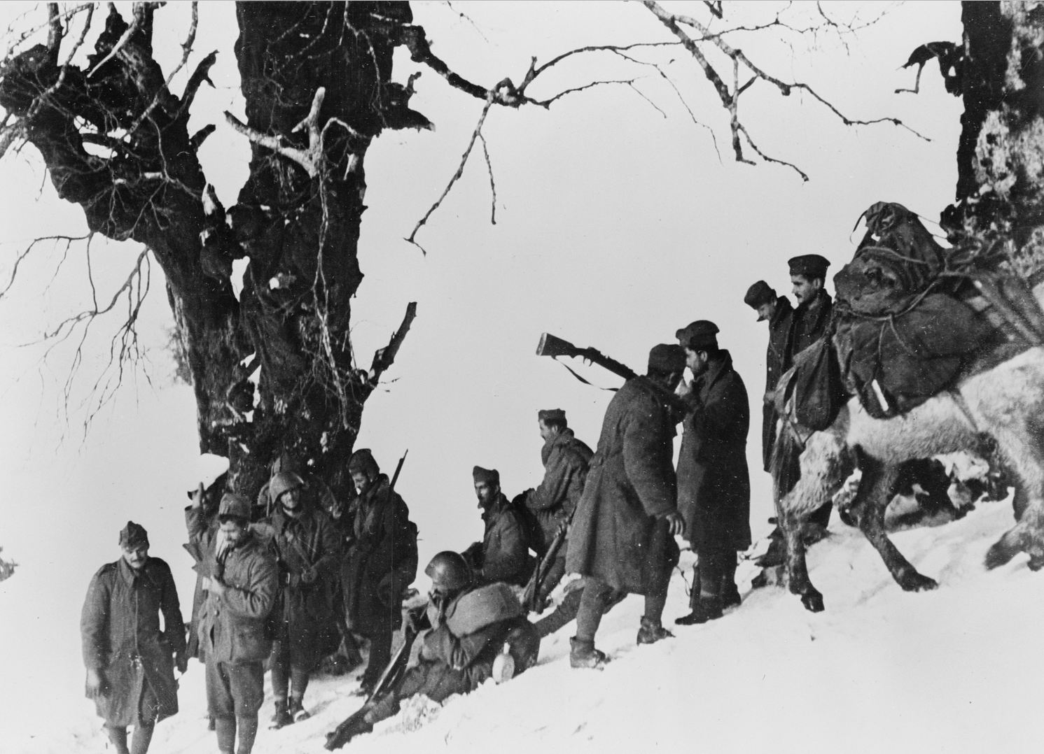

ΣΥΣΣΙΤΙΟ

ΤΑ ΠΑΙΔΙΑ ΤΗΣ ΚΑΤΟΧΗΣ. Ίδια ρούχα με τα πρώτα, αλλά πιο παλιά. Μεγαλύτερα ή μικρότερα από όσο θα έπρεπε και πιο παλιά, όχι τόσο φροντισμένα

ΔΑΣΚΑΛΟΣ Σακακι, πουκάμισο, παντελόνι, παλιά όλα και σε σκούρα χρώματα.

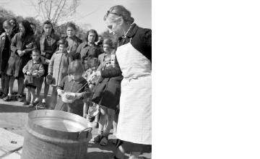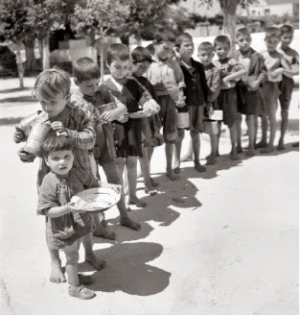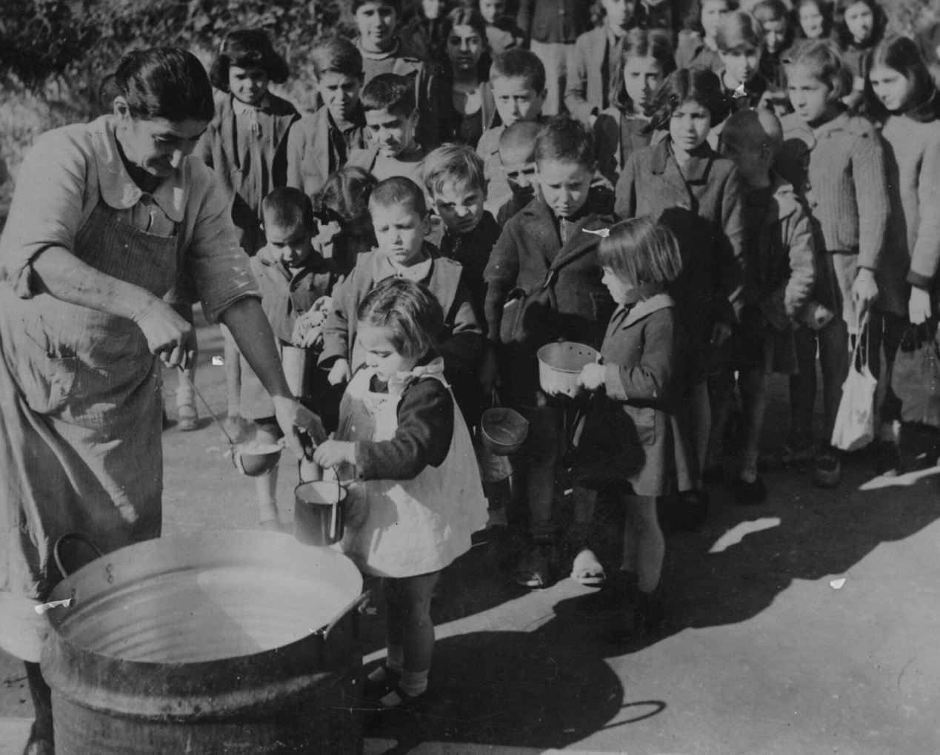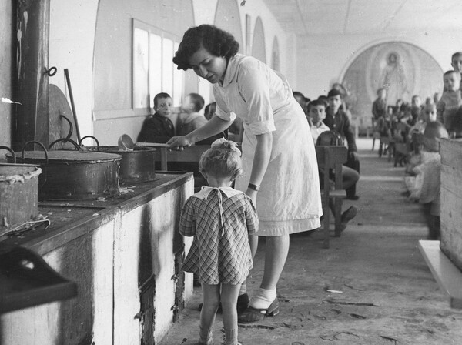

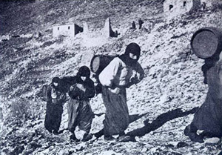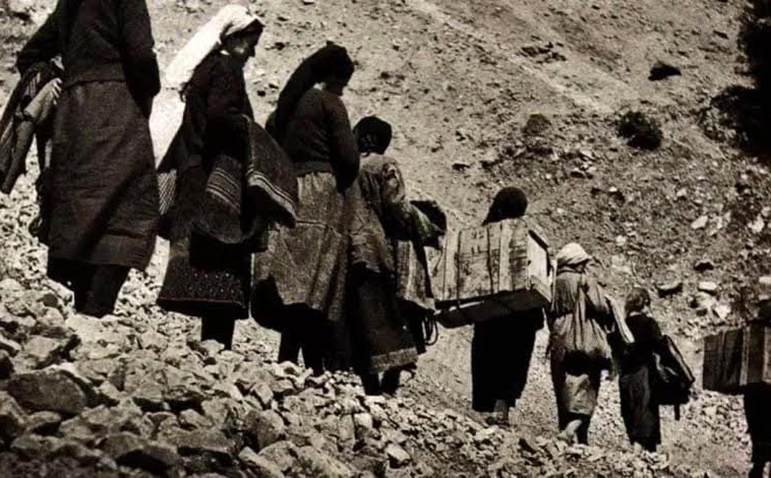

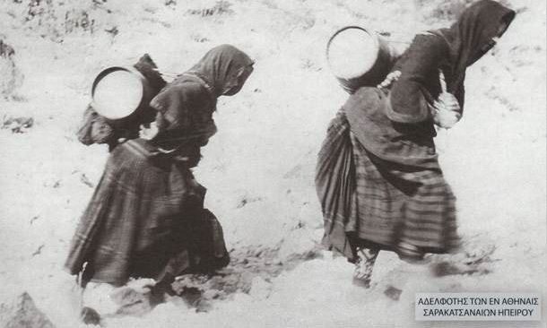

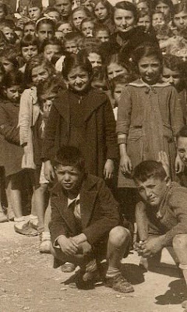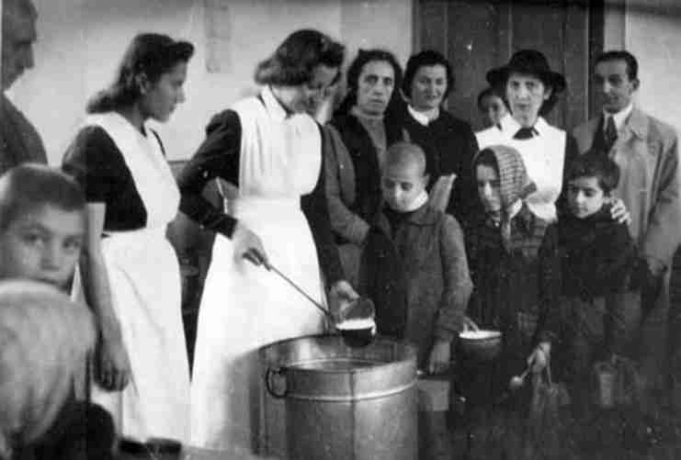Γεγγλφτ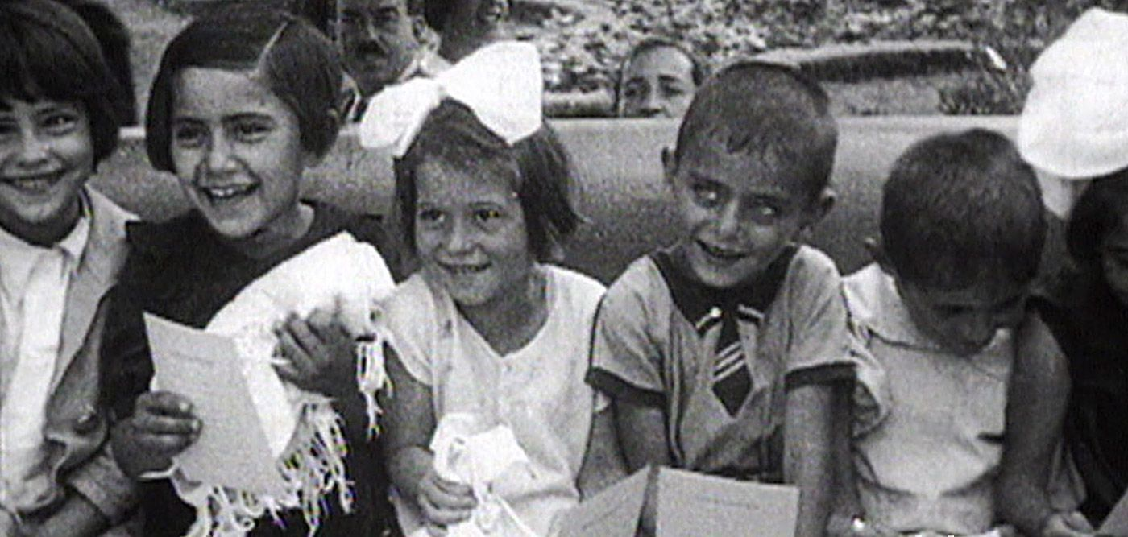

Φυλακη

Εγγλεζος πουκαμισο ανοιχτο ή ριχτο, παντελόνι φαρδύ, σε χρώματα γκρι σιελ

Γερμανός φρουρός σκουρο μπλε ή μαυρο παντελόνι, σακάκι με ζώνη και όπλο στον ώμο, μποτες ψηλες-γαλότσες

